Fetch, ajax ==hey server == > client

Websocket ==1 connection(stayopen 🡺 server🡺client

Cors: firewall

server:

const express = require('express');

const app = express();

const server = require('http').createServer(app);

const io = require ("socket.io")(server, {cors:{origin:["\*"],},});

const port = 3000;

server.listen(port, ()=>{console.log("port" + port)}); //open server 3000

//socket.io begins

io.on("connection", (socket)=>{

    console.log(socket.id);

    socket.on("hello",(number,room)=>{

        io.emit("receive",number) //general emit

socket.boardcast.emit //send to all not the client

socket.to(room).emit( //send to room not client

socket.broadcast.to(room).emit g

})

socket.on("hello",(room)=>{

socket.join(room)

socket.on(“callback”,(message, cb)=>{

cb(`Joined ${message}`

    })

client:

const socket = io();

    // console.log("hiis")

    socket.on("connect",()=>{

        console.log(`You have connected: ${socket.id}`)

    })

    $("#add").click(()=>{

        socket.emit("hello", "hello") //send to all include itself

    })

    socket.on("receive", (message)=>{

        console.log("recieve: " + message)

socket.emit("callback", (message)=>{ //callback from emit

console.log(message)

    })

Npm I @socket.io/admin-ui





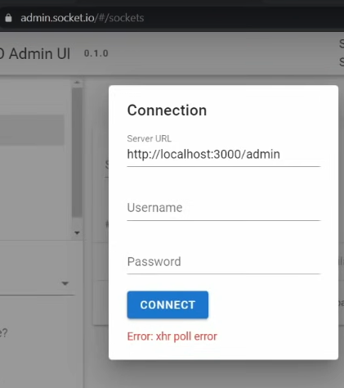admin.socket.io

Add cors:orgin: <http://admin.socket.io>

<https://www.youtube.com/watch?v=ZKEqqIO7n-k>

please come back at 17:40 to finish watching it

Object.values(objectvariable) 🡺 turn object into array

JSON.stringtify(objectvar) 🡺 turn object into string wait for parse